Итоговая контрольная работа
по литературному чтению
2 класс

Составители: учителя начальных классов
Киреева Надежда Владимировна
филиал МБОУ СОШ №8, г. Невинномысск,
Шиколюк Лариса Васильевна
МБОУ СОШ №5, г. Невинномысск,
Гришко Наталья Владимировна
МБОУ СОШ №20, г. Невинномысск,
Гугуева Полина Васильевна
МБОУ СОШ №16, г. Невинномысск.

г. Ставрополь 2011 год.
Интегрированная проверочная работа для 2 класса
(конец года): текст
Сказка-загадка. Волшебное превращение.
В осенний погожий день дул сильный ветер. Он принес большой желтый кленовый лист, а на нем лежало круглое белое яйцо.
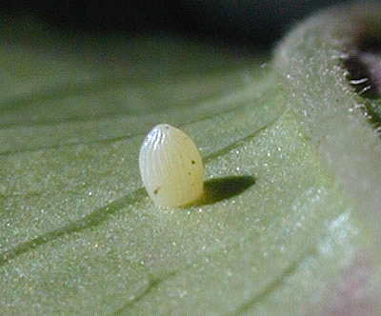
- Ой, кажется я потерялось! - испугалось яйцо. Оно действительно потерялось. А было их 1000 разной формы - круглые, шаровидные, цилиндрические и разные по цвету: желтые, голубые, белые, бурые и даже с цветными рисунками. Всю зиму оно проспало. Наступила весна и наше яйцо изменилось.
- А кем же я теперь стало? - заволновалось наше яйцо. Оно стало существом похожим на «зеленую гармошку» с толстыми и тонкими ножками. Толстых было 5 пар и 3 пары тонких. Тело было покрыто волосками и шипами и имело червеобразную форму с грызущим ртом. Оно очень любило молодые листочки.
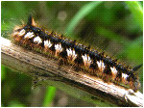

Через 3 недели « зеленая гармошка» превратилась в куколку. Она находилась внутри специального сплетенного кокона, состоящего из волосков и паутинных нитей.

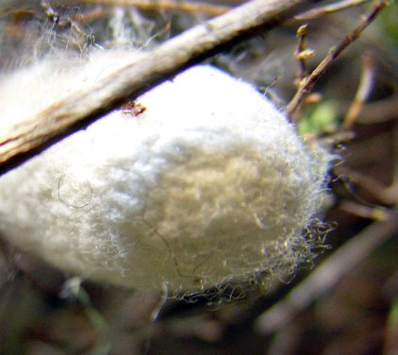

- А мне тут тепло и уютно! – радовалась куколка. Куколка висела вниз головой и тихо спала. И приснился ей сон, что стала она…

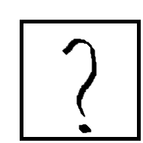

1 -й вариант
Фамилия, имя______________________________
Школа_______________ Класс____________

Основная часть.
Постарайся выполнить задания этой части. Выполняй их по порядку.

Задание 1.Закончи последние предложение и запиши свой ответ.
Ответ. _________________________________________________________________________________________________________________________________________________________

Задание 2. Из скольких абзацев состоит текст?
Ответ. В тексте____ абзацев.

Задание 3.Озаглавь каждый абзац. Запиши.
Ответ.
_______________________________________________________________________________________________________________________________________________________________________________________________________________________________________________________________________________

Задание 4. Найди и выпиши из текста вопросительные и восклицательные предложения.
Ответ. ________________________________________________________________________________________________________________________________________________________________________________________________________________________________________________

Задание 5. В 5 предложении найди слова с парной согласной. Запиши.
Ответ.________________________________________________________________________________________________________________________________________________

Задание 6. На каком листочке прилетело яйцо?
Найди в тексте это предложение и запиши его.
Ответ.
____________________________________________________________________________________________________________________________________________________________________________________________
Проверь правильность написания.

Задание 7. Какие геометрические фигуры встречаются в тексте. Перечисли и запиши.
Ответ.________________________________________________________________________________________________________________________________________________

Задание 8. Кем стало наше волшебное яйцо?
1.птица
2.насекомое
3.млекопитающее
Ответ._____________________________________

Задание 9. Что любила есть «зеленая гармошка»?
Ответ._____________________________________________________________________________________________

Задание 10. Какое из времен года не упоминается в тексте?
Ответ._____________________________________________________________

Дополнительная часть.

Задание 1. Какое самое большое число встречается в тексте? Сколько знаков нужно для его записи? А сколько нужно цифр для записи этого числа?
Ответ.______________________________________

Задание 2. «Зеленая гармошка» превратилась в куколку через 3 недели, сколько это дней?
Ответ. _____________________________________

Задание 3. Придумай и запиши свой вариант названия текста.
Ответ.________________________________________________________________________________________________________________________________________________

Задание 4. Как ты понимаешь значение слова кокон. Запиши свой ответ.
Ответ. ______________________________________________________________________________________________________

Задание 5. Запиши словами или нарисуй последовательность волшебного превращения.
Ответ.___________________________________________________________________________________________________________________________________________________________________________________________________
Рисунок.

